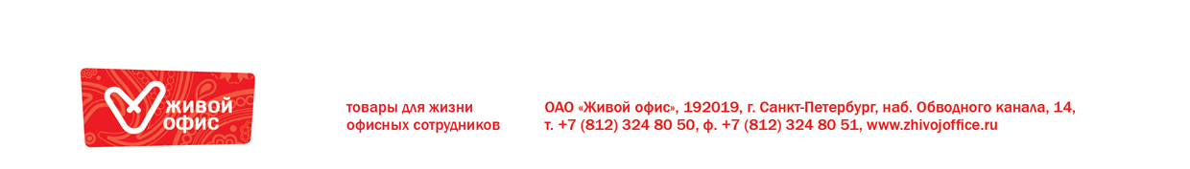
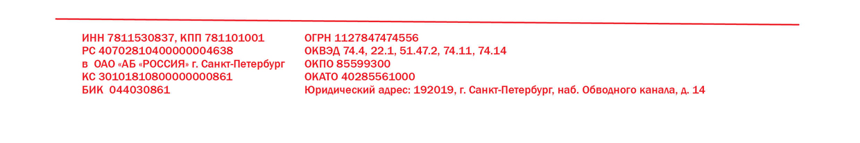

ОТКРЫТОЕ АКЦИОНЕРНОЕ ОБЩЕСТВО «ЖИВОЙ ОФИС»

Юридический адрес: 192019, г Санкт-Петербург, набережная Обводного канала, д. 14

Почтовый адрес: 192019, г Санкт-Петербург, набережная Обводного канала, д. 14

ИНН 7811530837 КПП 781101001

Банковские реквизиты:
РС 40702810400000004638 в
В ОАО «АБ «РОССИЯ» г.Санкт-Петербург
КС 30101810800000000861
БИК 044030861

ОГРН 1127847474556
ОКВЭД 74.4, 22.1, 51.47.2, 74.11, 74.14
ОКПО 85599300
ОКАТО 40285561000

Генеральный директор: Парфенов Валерий Валерьевич

